ОТЧЕТ ПО АНАЛИЗУ ДАННЫХ TITANIC
Расширенный отчет с визуализациями, сравнением моделей и отдельными графиками для каждой модели

1. Введение
В данном отчете проведен анализ датасета Titanic, выполнена предобработка данных, обучены несколько моделей машинного обучения и построены визуализации для сравнения их качества.

2. Общая информация о данных
Количество строк: 891
Количество столбцов: 12
Целевая переменная: Survived

Пропущенные значения:
Cabin: 687
Age: 177
Embarked: 2

3. Используемые признаки
- Pclass
- Sex
- Age
- SibSp
- Parch
- Fare
- Embarked

4. Предобработка данных
- Удалены малоинформативные поля: PassengerId, Name, Ticket, Cabin.
- Для числовых признаков пропуски заполнены медианой.
- Для категориальных признаков пропуски заполнены наиболее частым значением.
- Числовые признаки стандартизированы.
- Категориальные признаки преобразованы через One-Hot Encoding.
- Данные разделены на train/test в соотношении 80/20 со стратификацией.

5. Исследовательский анализ данных (EDA)
Ниже приведены основные визуализации, отражающие структуру и закономерности датасета.
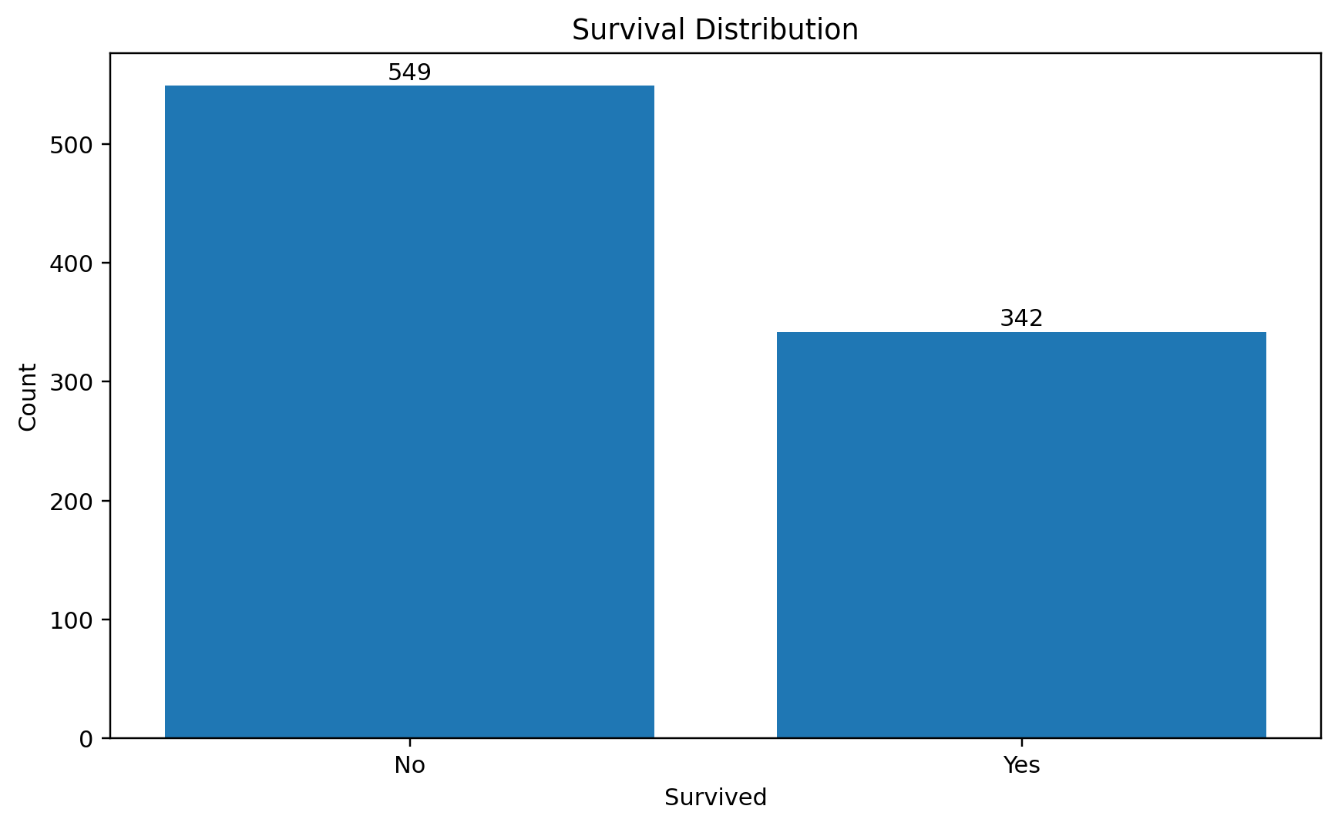
Рисунок 1. Распределение выживших и невыживших пассажиров

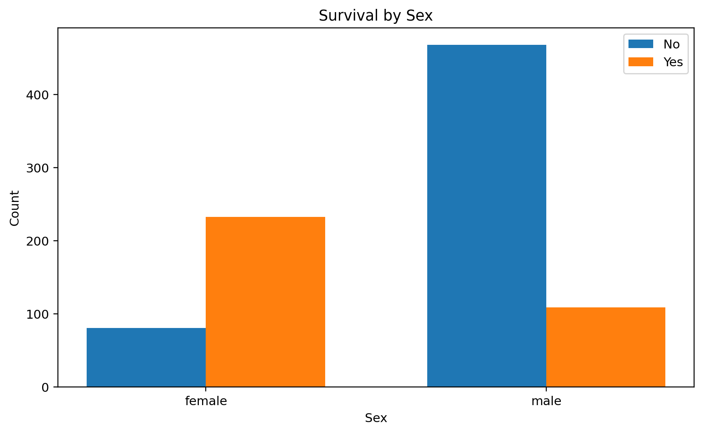
Рисунок 2. Выживаемость по полу

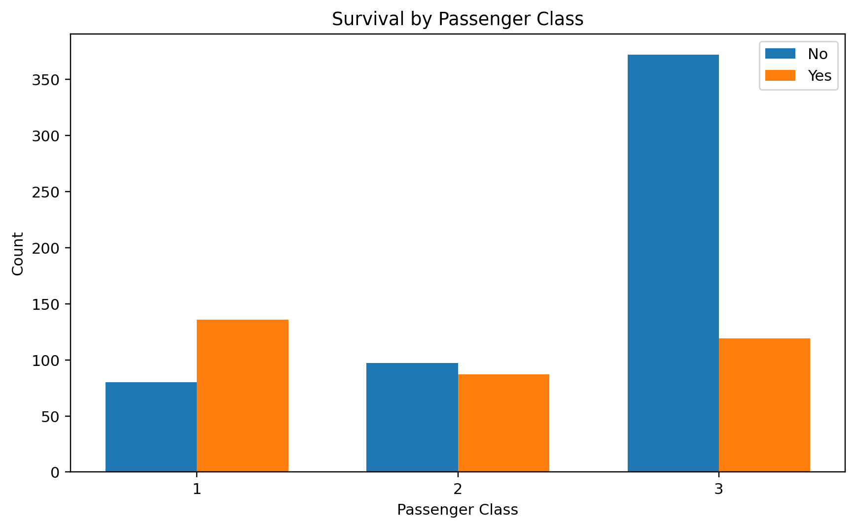
Рисунок 3. Выживаемость по классу билета

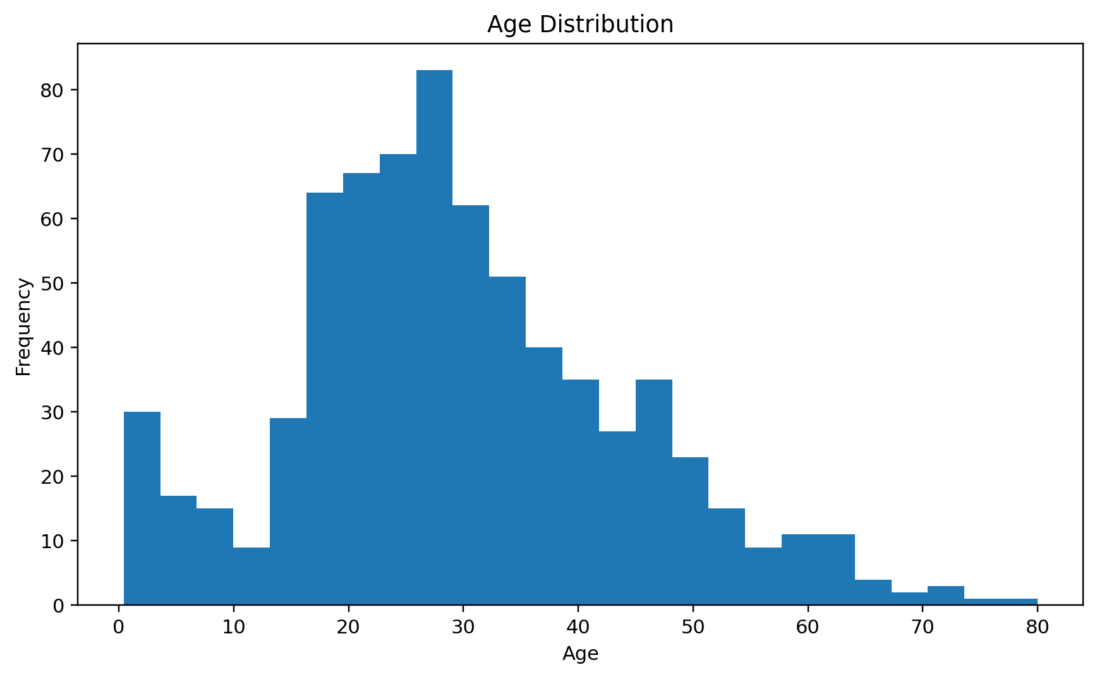
Рисунок 4. Распределение возраста

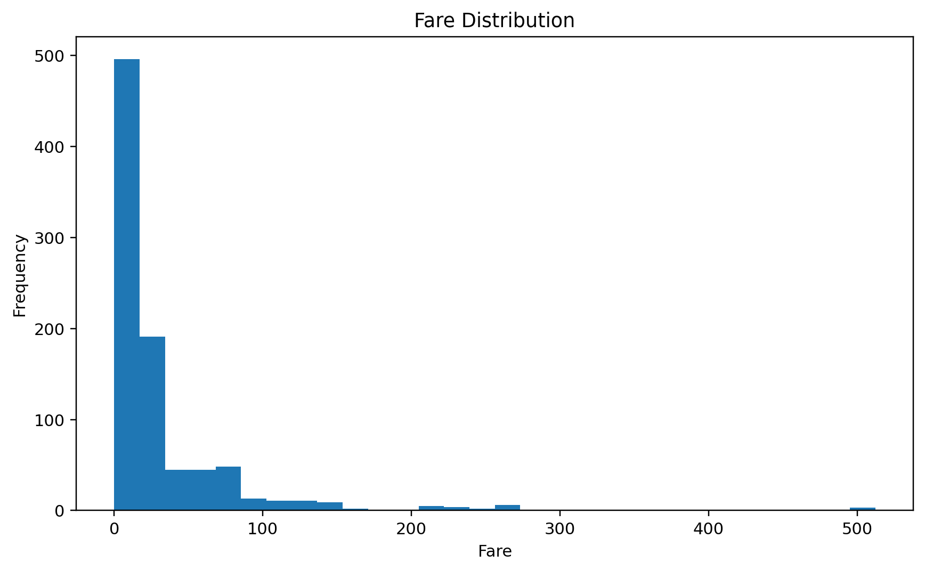
Рисунок 5. Распределение стоимости билета

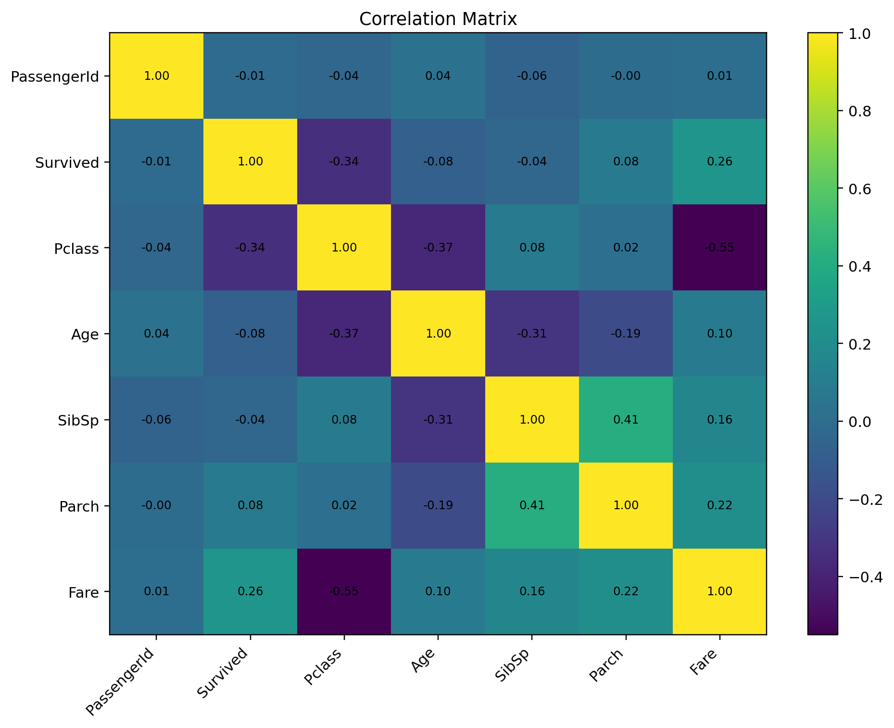
Рисунок 6. Матрица корреляций

6. Обученные модели
- Logistic Regression
- Random Forest
- K-Nearest Neighbors (KNN)

7. Сравнение моделей по метрикам
Для оценки моделей использованы метрики Accuracy, Precision, Recall, F1-score и ROC-AUC.
Модель | Accuracy | Precision | Recall | F1-score | ROC-AUC
KNN | 0.7989 | 0.7797 | 0.6667 | 0.7188 | 0.8478
Logistic Regression | 0.8045 | 0.7931 | 0.6667 | 0.7244 | 0.8437
Random Forest | 0.8101 | 0.7966 | 0.6812 | 0.7344 | 0.8287

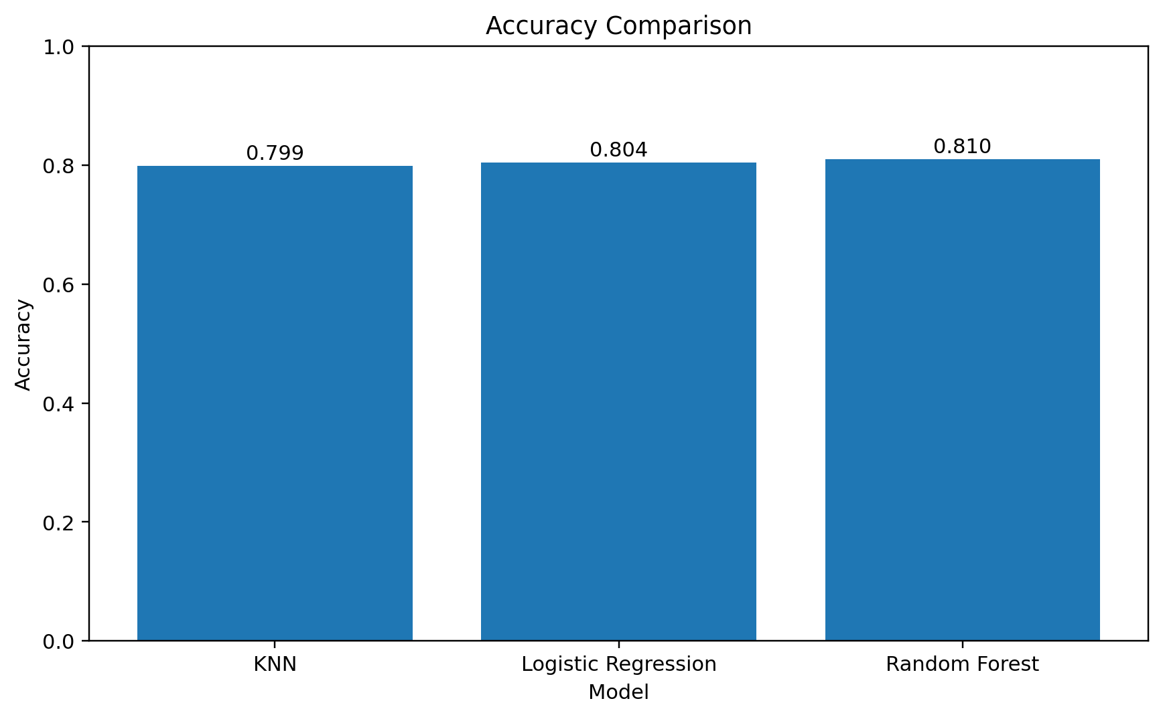
Рисунок 7. Сравнение Accuracy

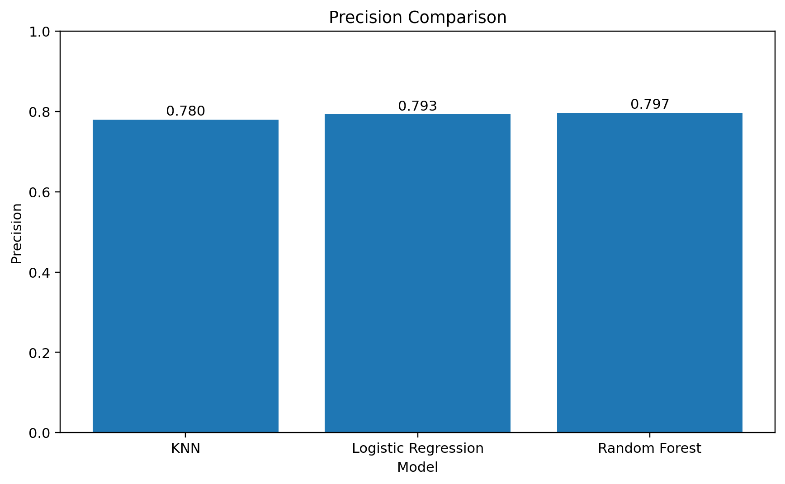
Рисунок 8. Сравнение Precision

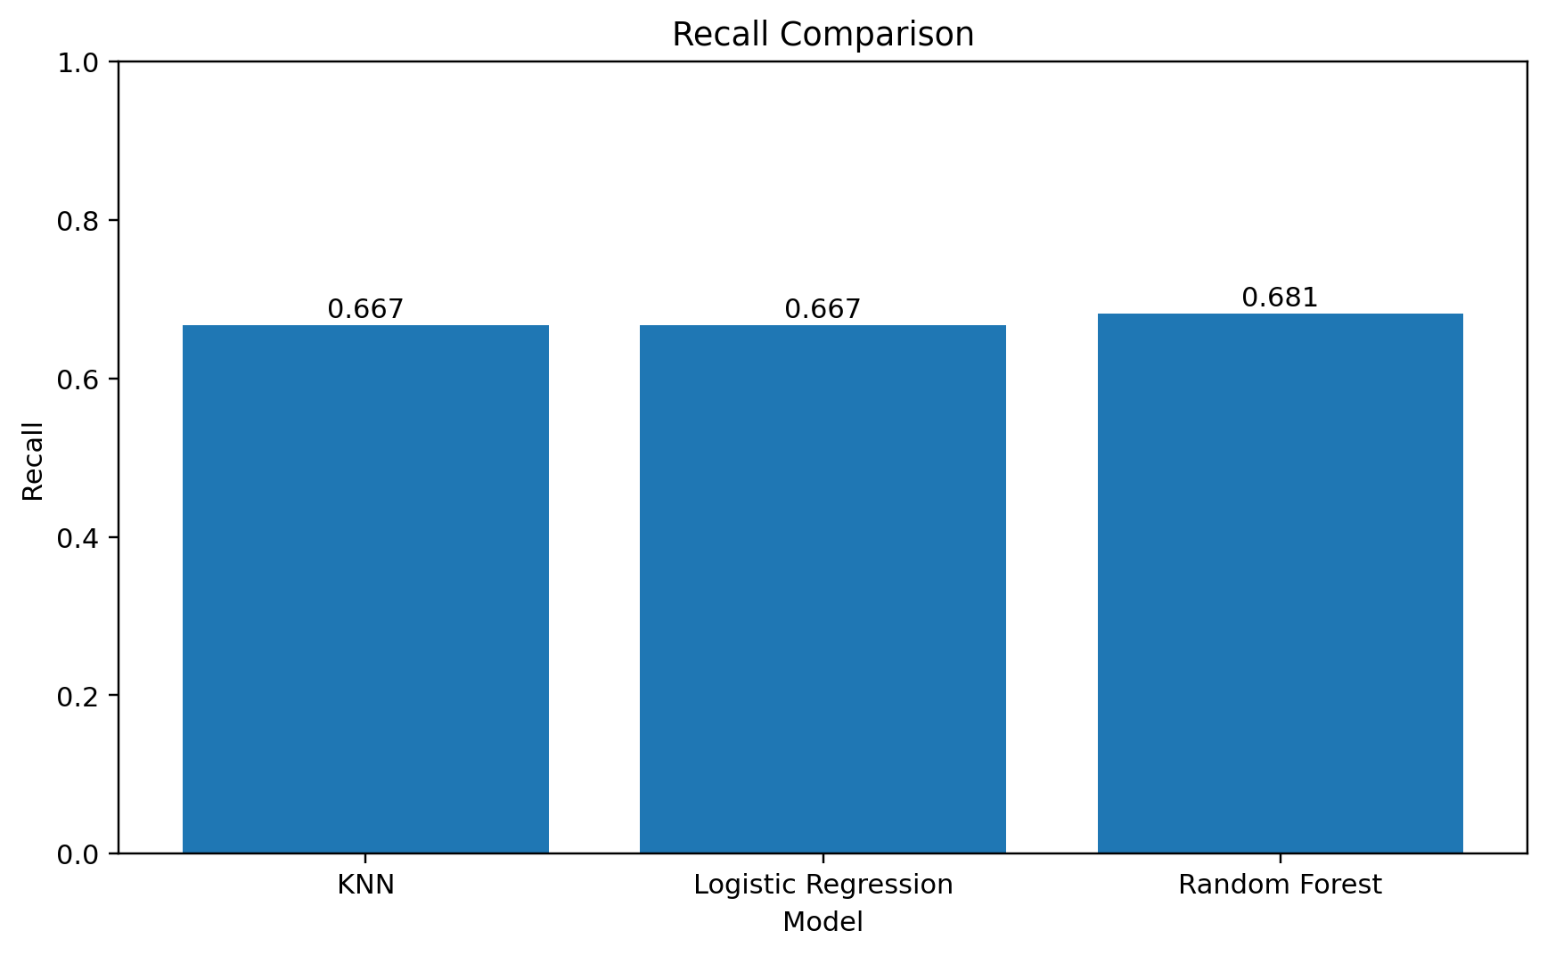
Рисунок 9. Сравнение Recall

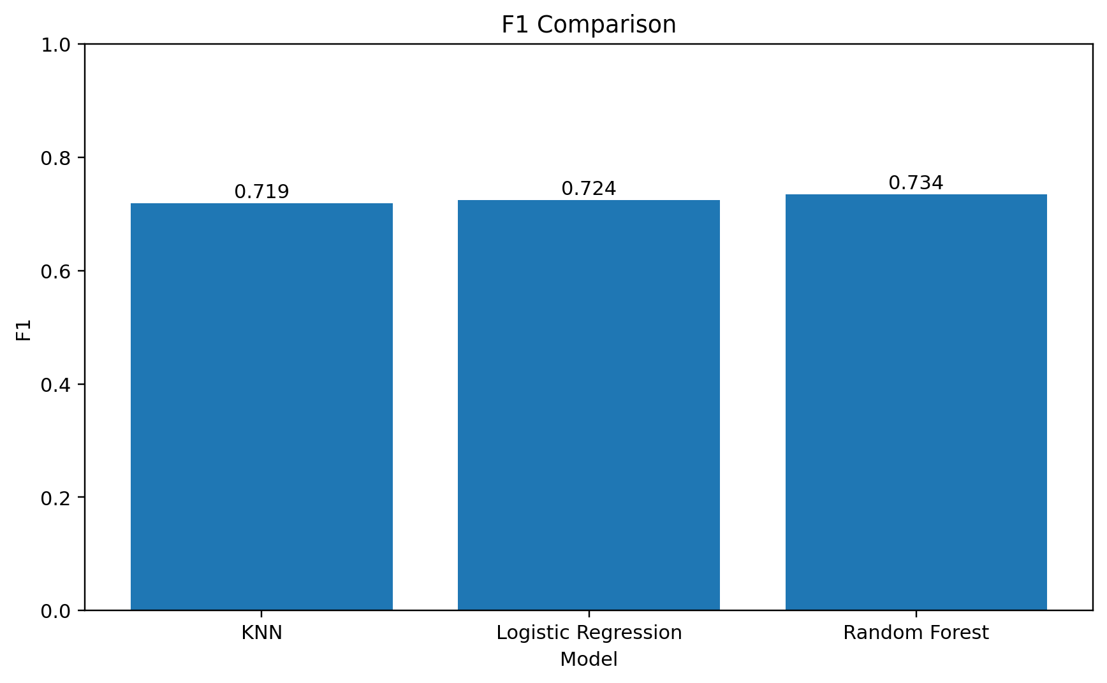
Рисунок 10. Сравнение F1-score

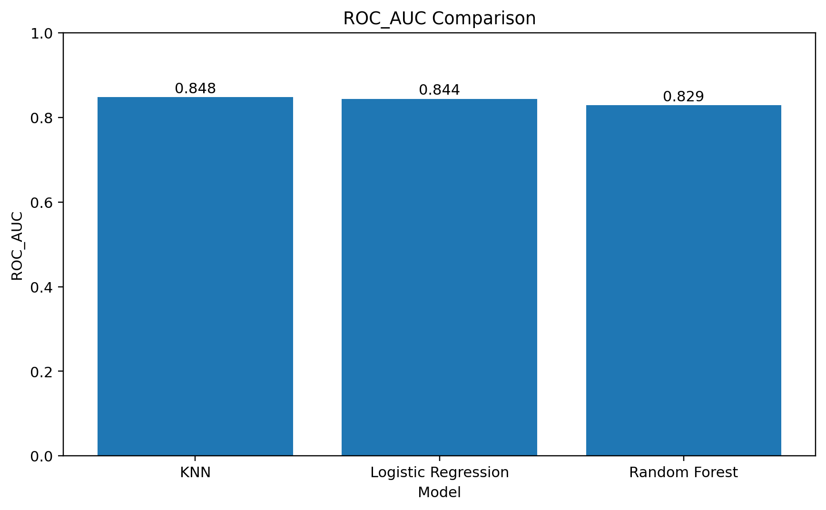
Рисунок 11. Сравнение ROC-AUC

8. Детальный анализ каждой модели

Logistic Regression
Accuracy = 0.8045, Precision = 0.7931, Recall = 0.6667, F1-score = 0.7244, ROC-AUC = 0.8437
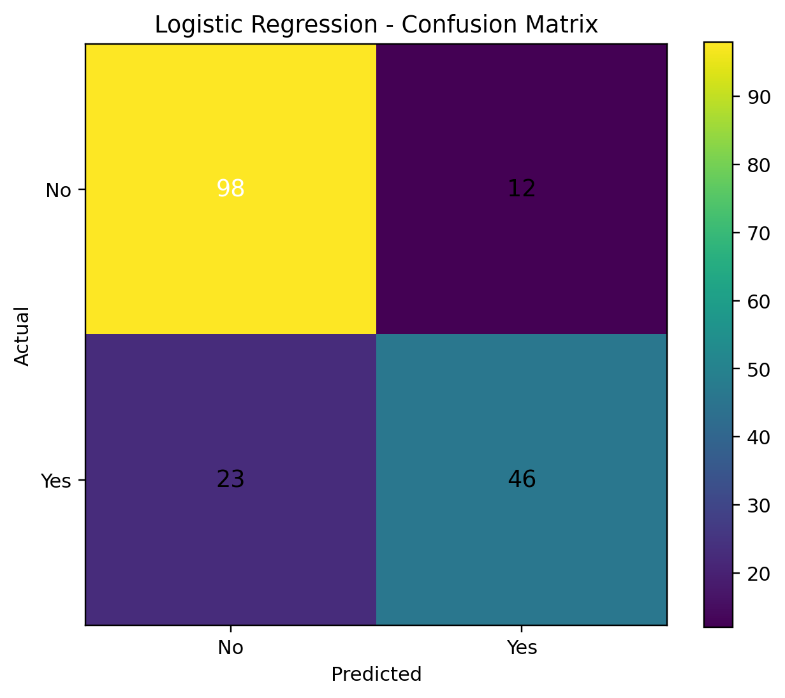
Logistic Regression: матрица ошибок
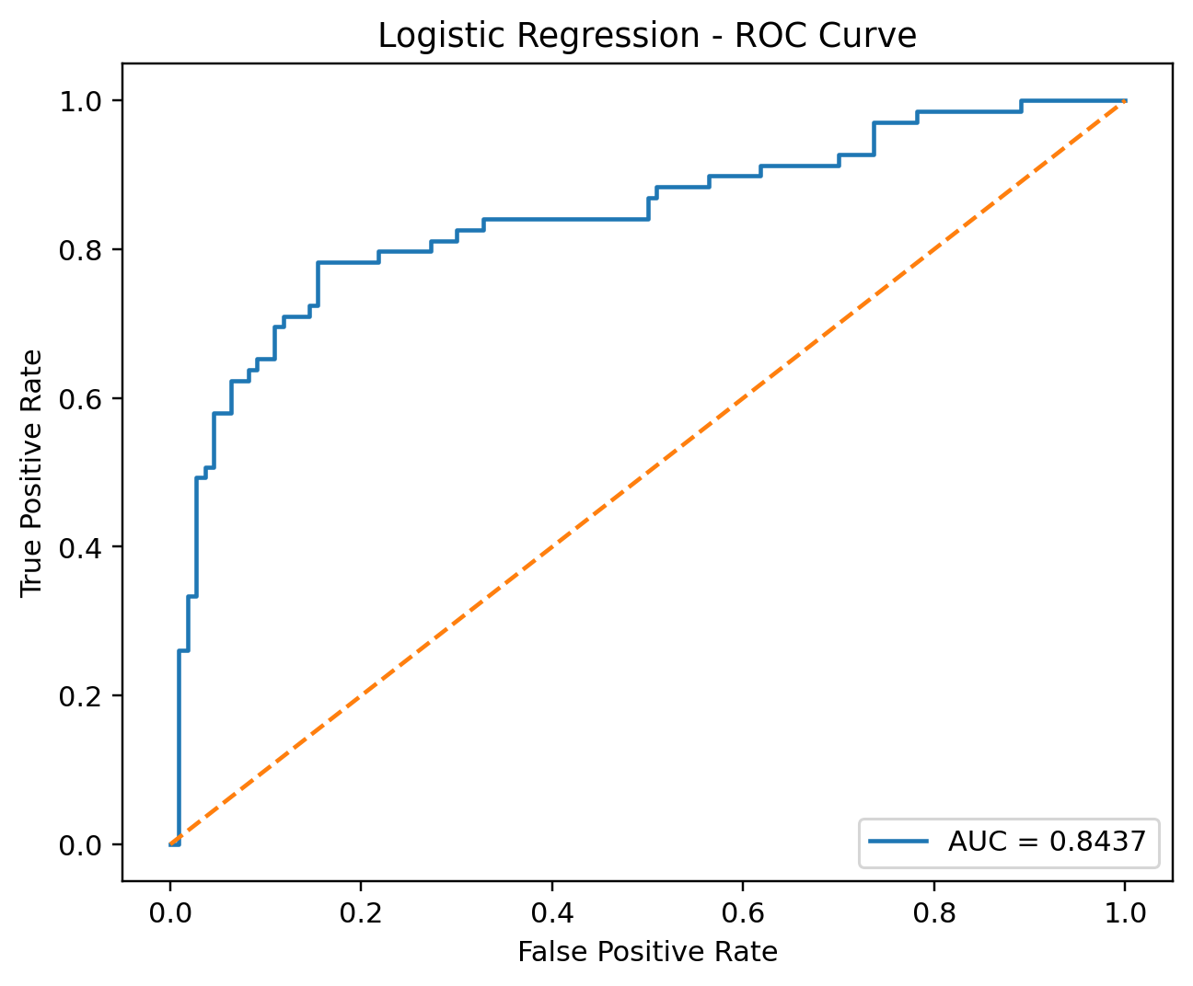
Logistic Regression: ROC-кривая
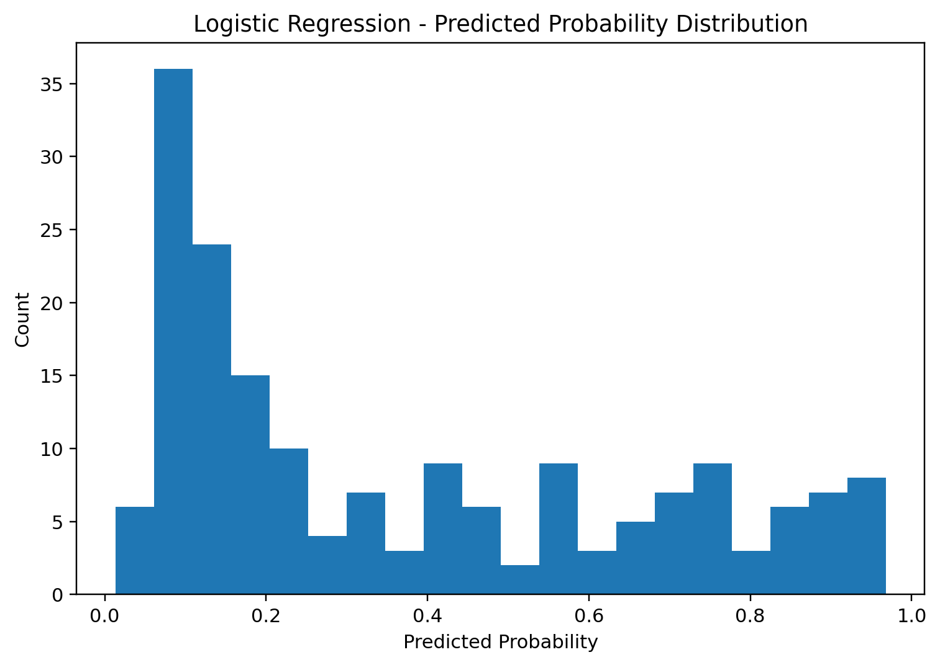
Logistic Regression: распределение предсказанных вероятностей

Random Forest
Accuracy = 0.8101, Precision = 0.7966, Recall = 0.6812, F1-score = 0.7344, ROC-AUC = 0.8287
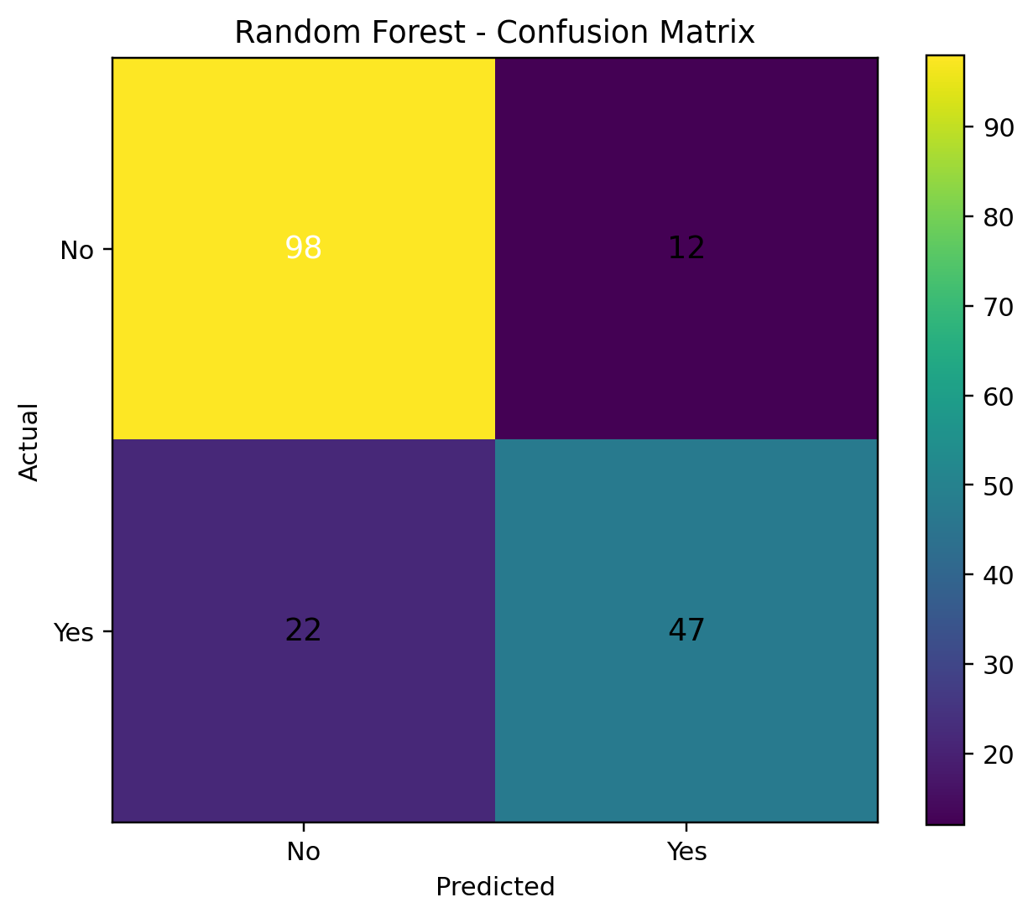
Random Forest: матрица ошибок
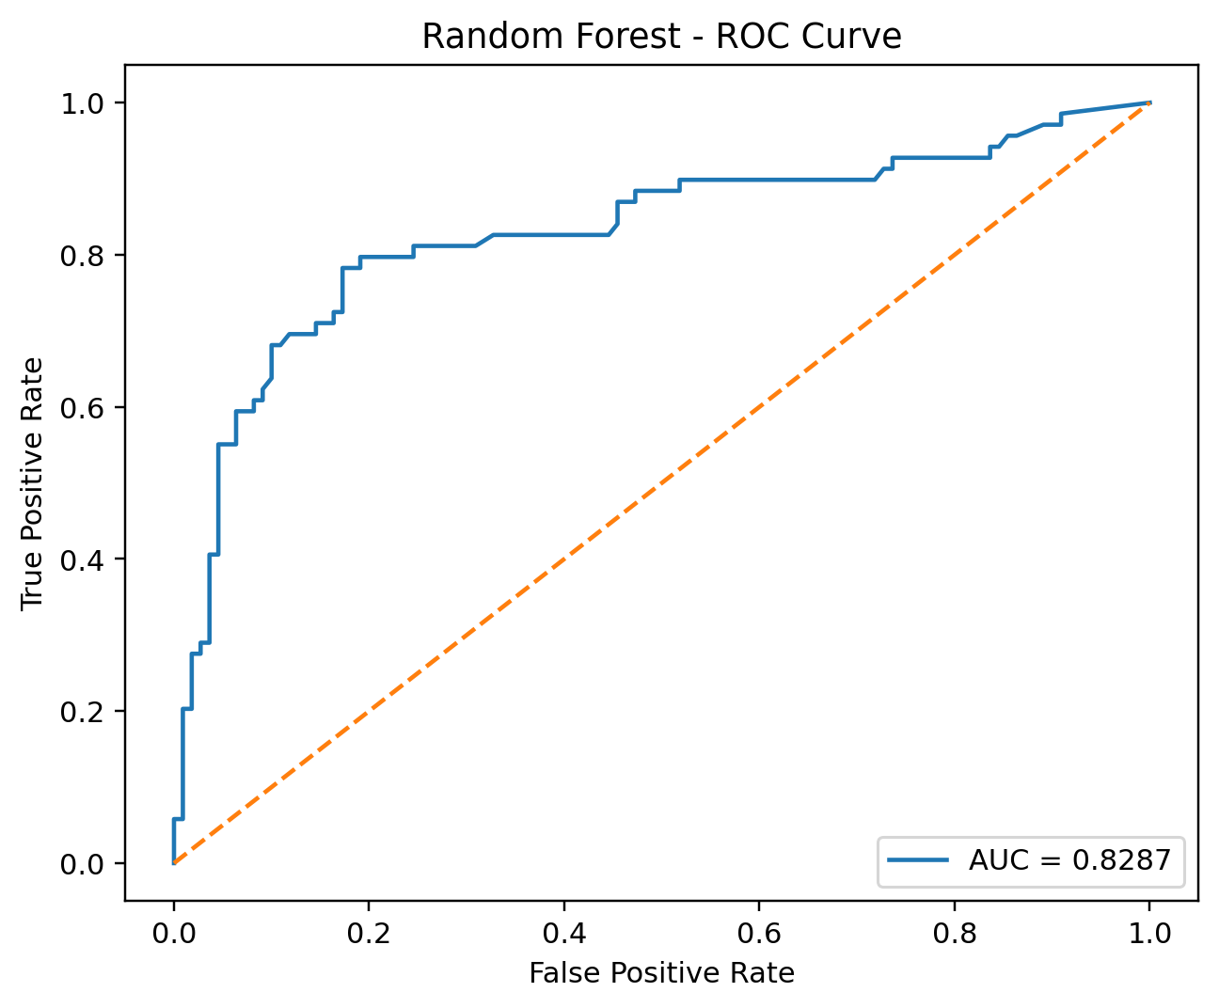
Random Forest: ROC-кривая
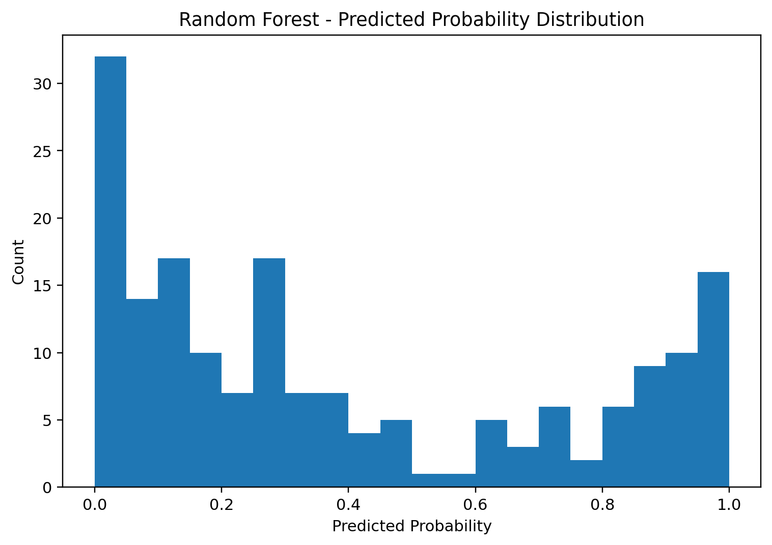
Random Forest: распределение предсказанных вероятностей

KNN
Accuracy = 0.7989, Precision = 0.7797, Recall = 0.6667, F1-score = 0.7188, ROC-AUC = 0.8478
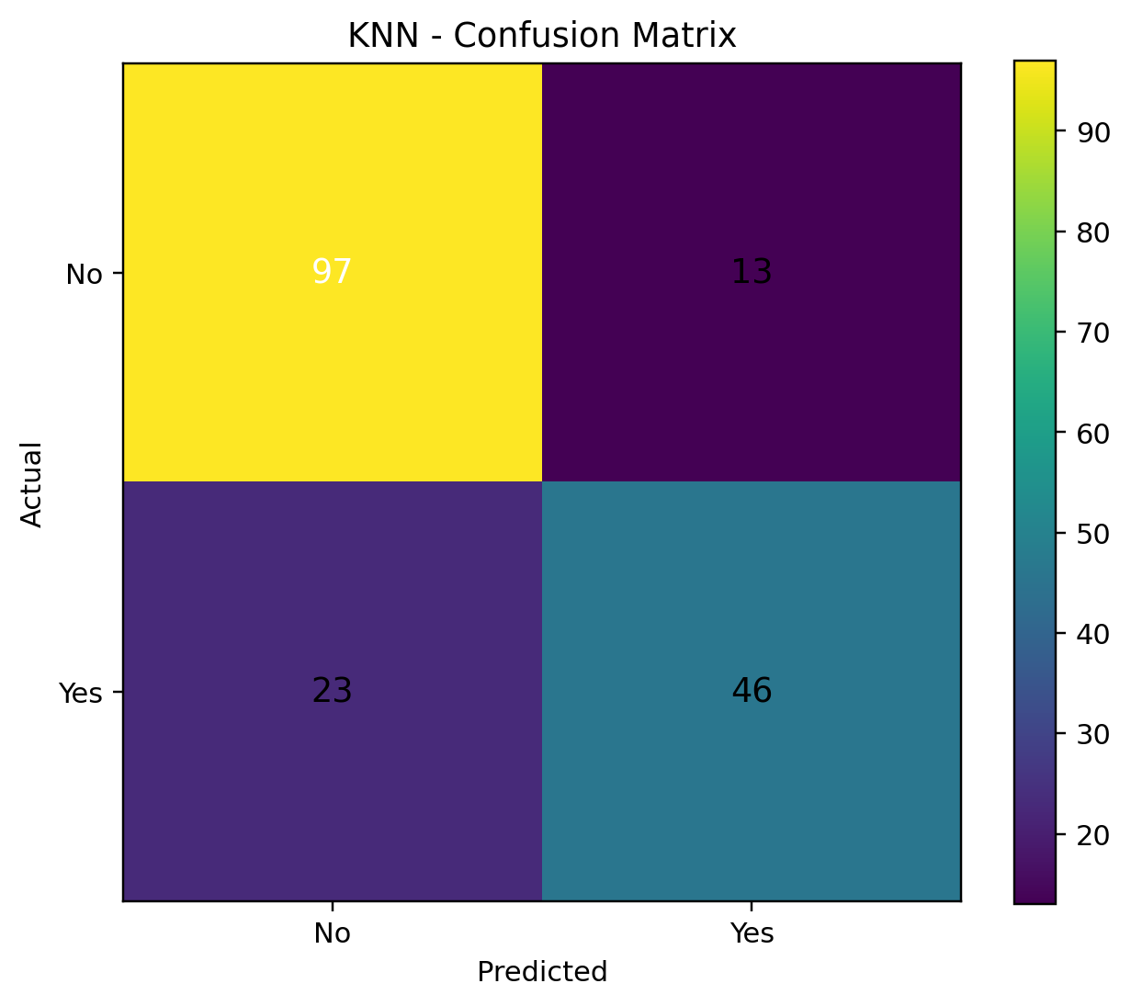
KNN: матрица ошибок
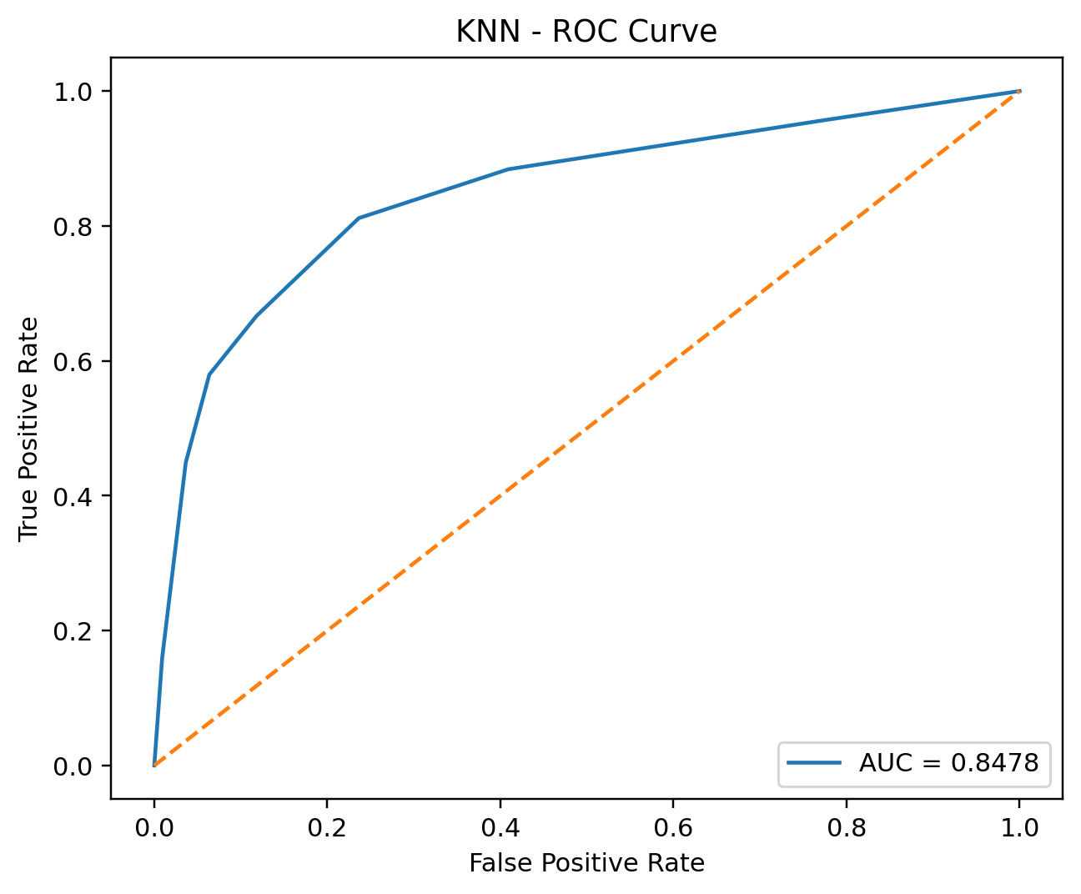
KNN: ROC-кривая
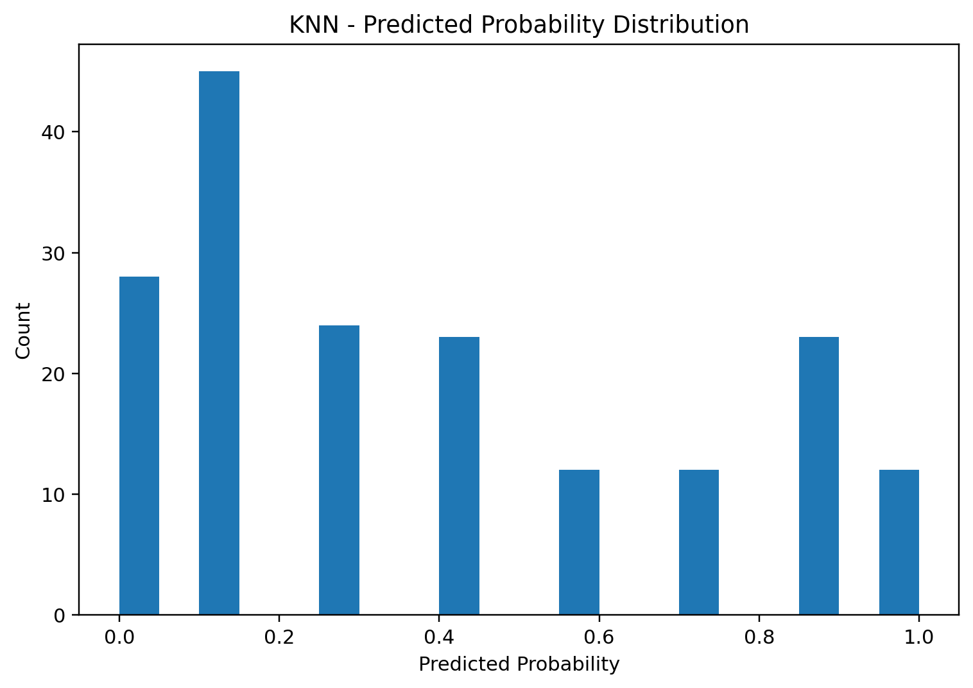
KNN: распределение предсказанных вероятностей

9. Важность признаков Random Forest
Для модели Random Forest дополнительно построен график важности признаков.
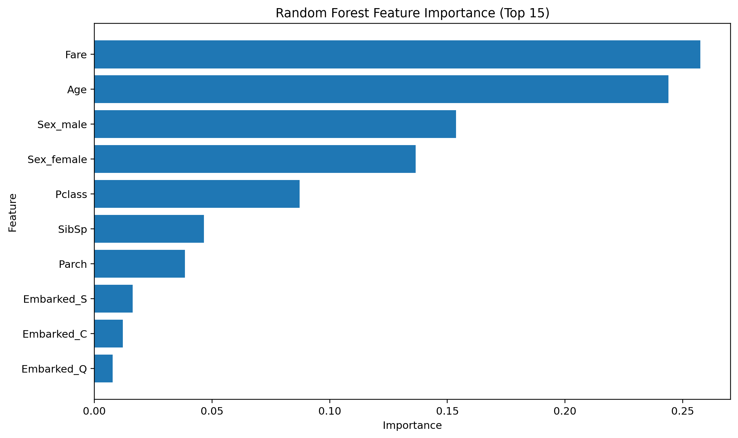
Рисунок 12. Важность признаков Random Forest

10. Итоговый вывод
Лучшей моделью по метрике ROC-AUC стала модель 'KNN'. Ее показатели: Accuracy = 0.7989, Precision = 0.7797, Recall = 0.6667, F1-score = 0.7188, ROC-AUC = 0.8478.

11. Рекомендации
- Подобрать гиперпараметры моделей через GridSearchCV или RandomizedSearchCV.
- Добавить новые признаки, например FamilySize или IsAlone.
- Проверить кросс-валидацию для более устойчивой оценки качества.
- Сравнить результат с XGBoost или Gradient Boosting.

